

**Отчет по практической работе №2**

Дисциплина: Внедрение и поддержка

Выполнили:

студенты группы 2ИСП9-51

1. Новиков Д. А,

Москва, 2024

**Тема:**

**Задание:**

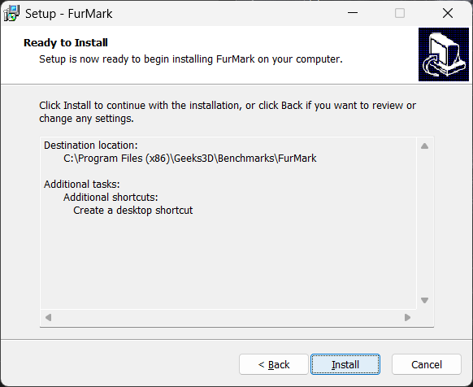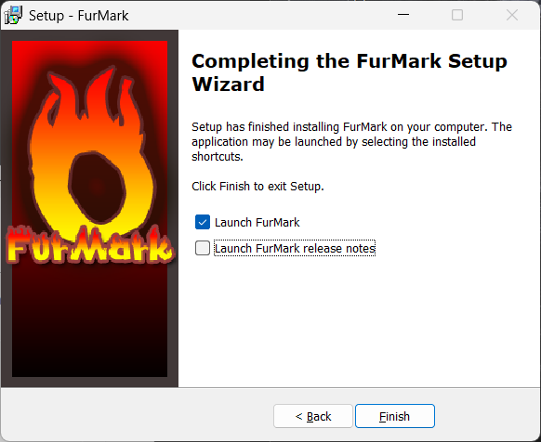

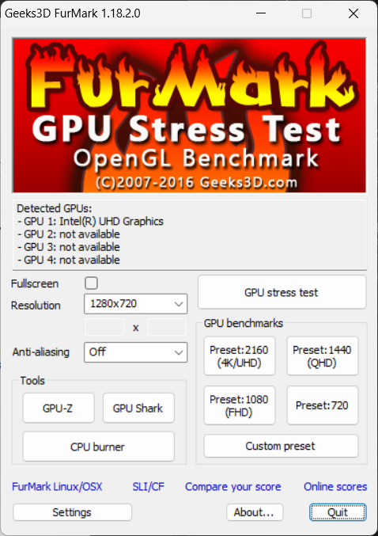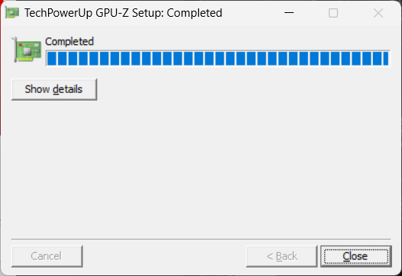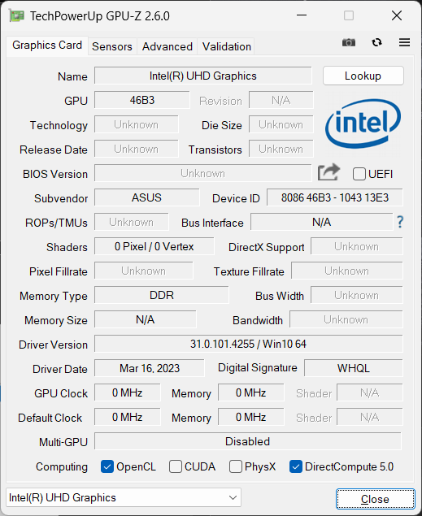

**Имя графического адаптера **

**Технология выполнения **

**Версия BIOS видеокарты **

**Поддерживаемый DirectX **

**Memory Size **

**Тип памяти **

**Версия драйвера **

**GPU Clock **

**Задание 2:**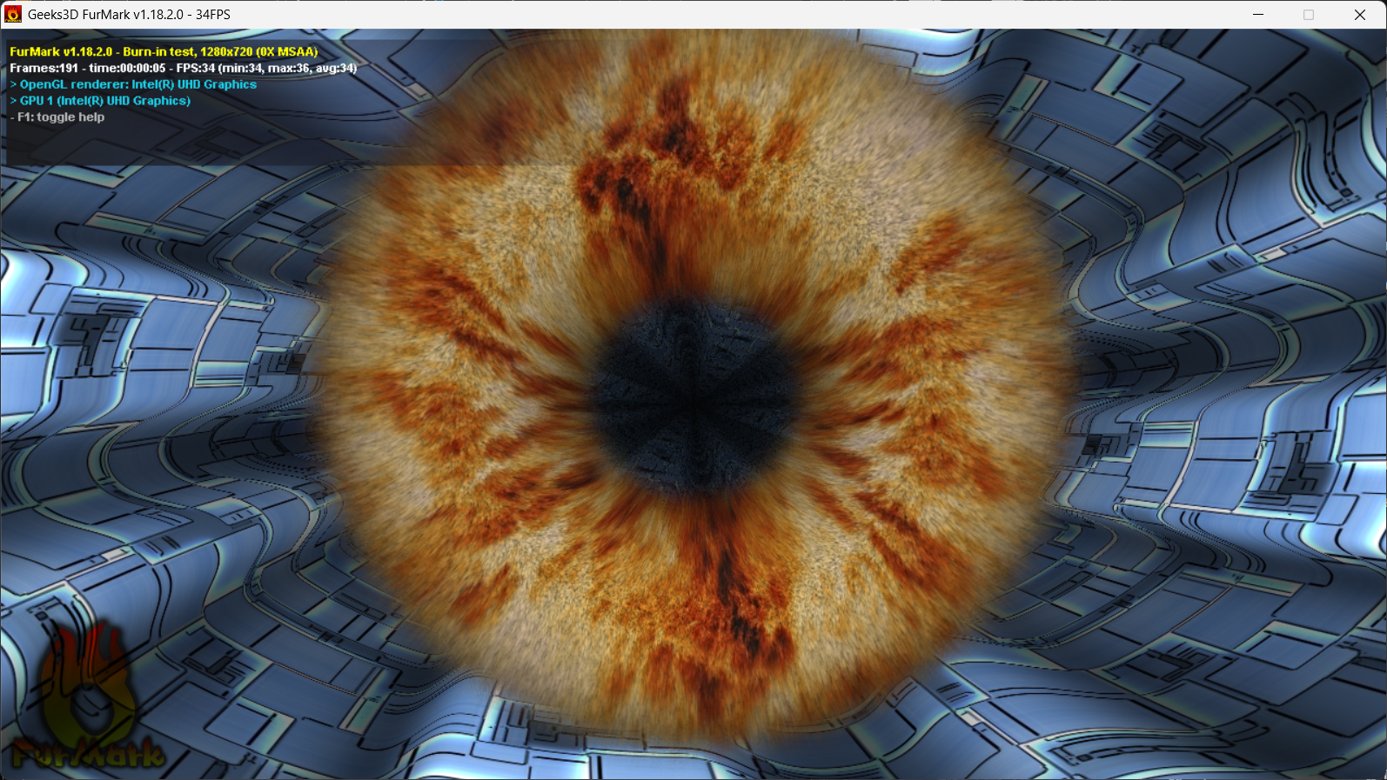

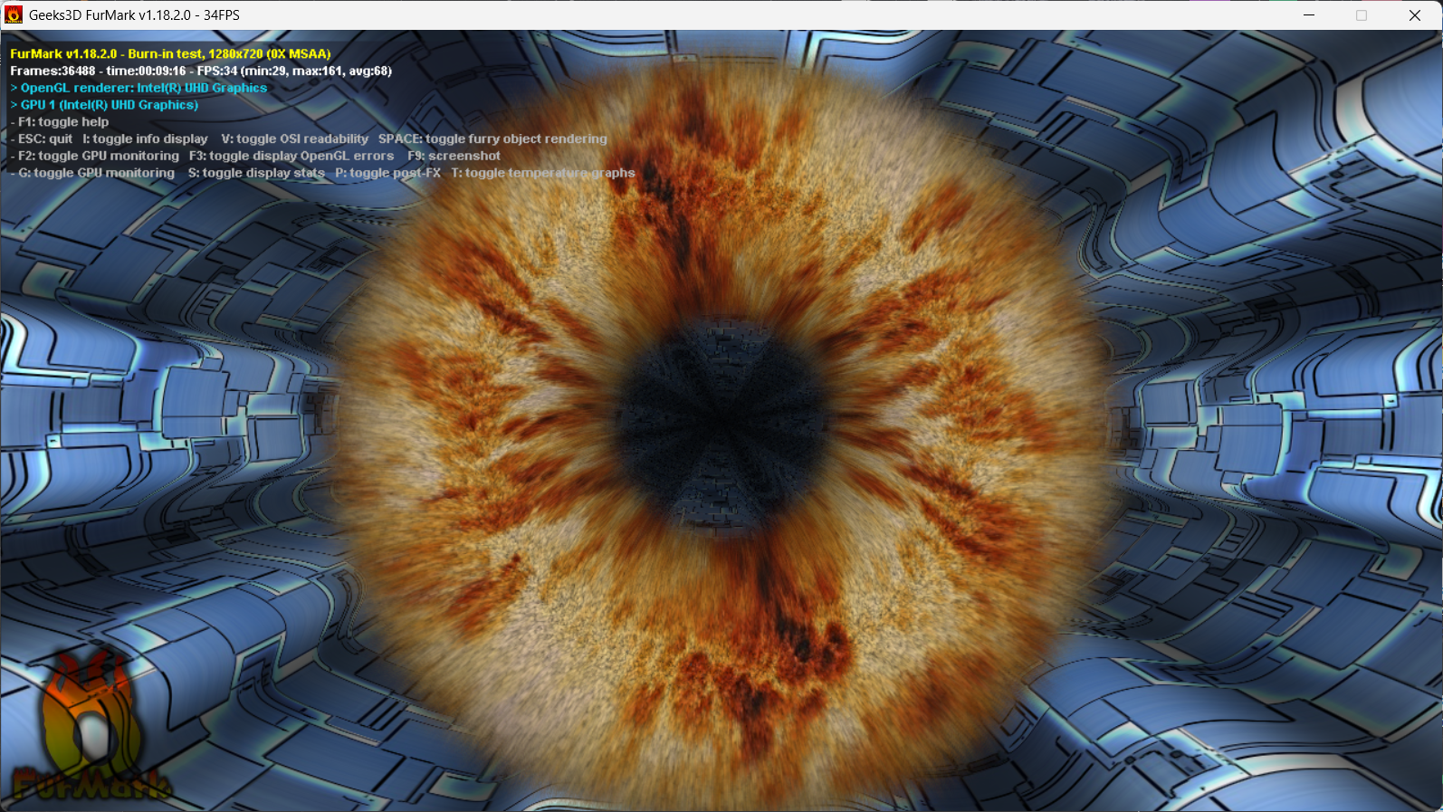

**Минимальный FPS 29**

**Средний FPS 68**

**Максимальный FPS 161**

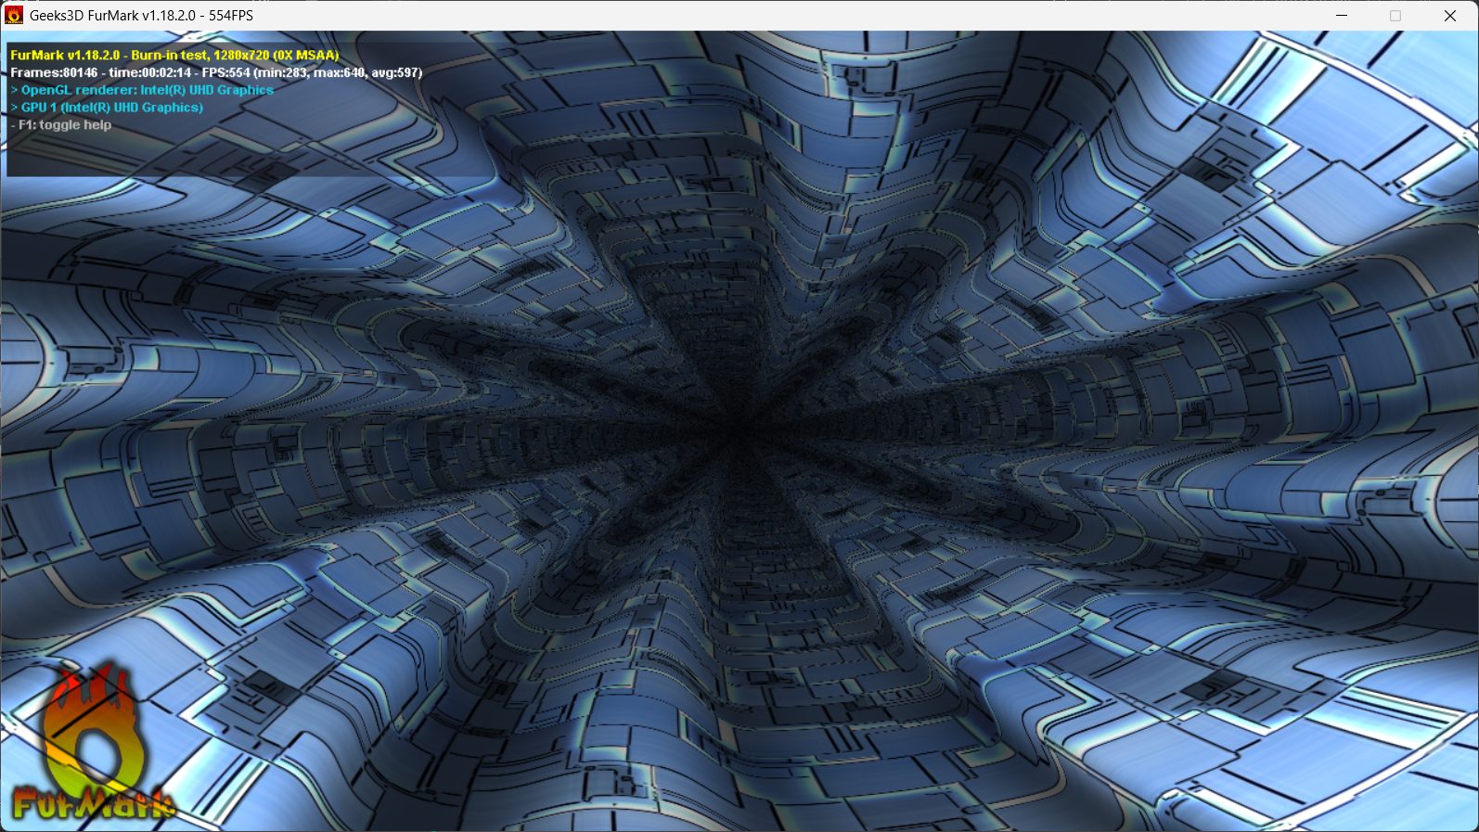

**Минимальный FPS 283**

**Средний FPS 597**

**Максимальный FPS 640**

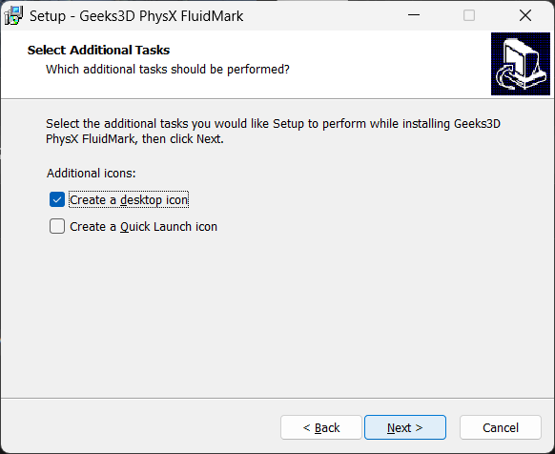

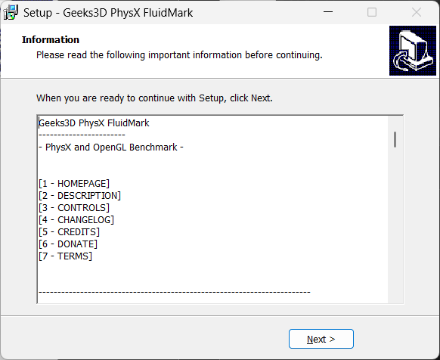

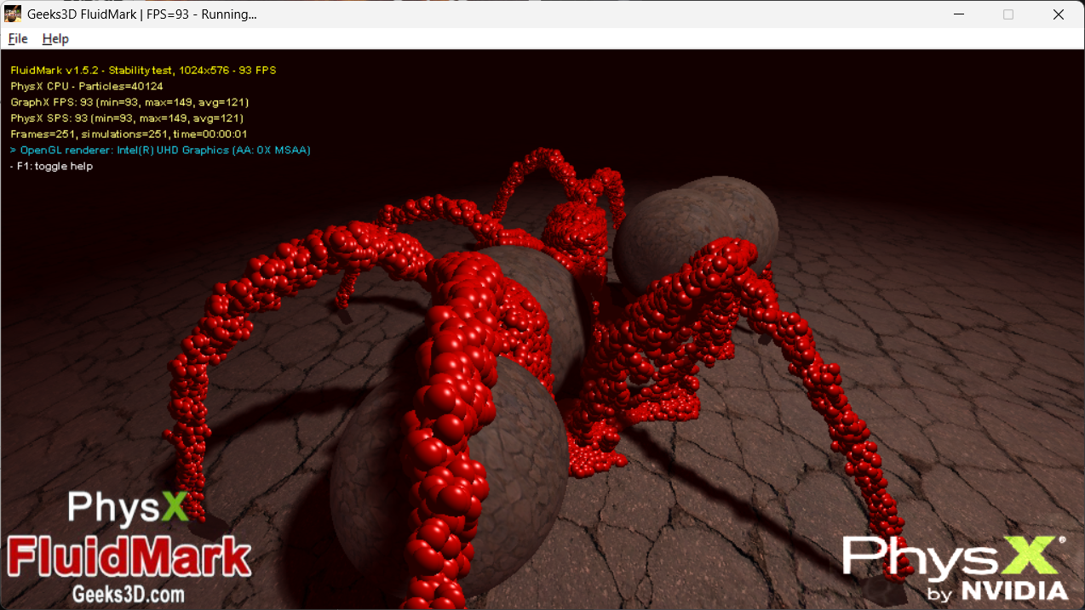

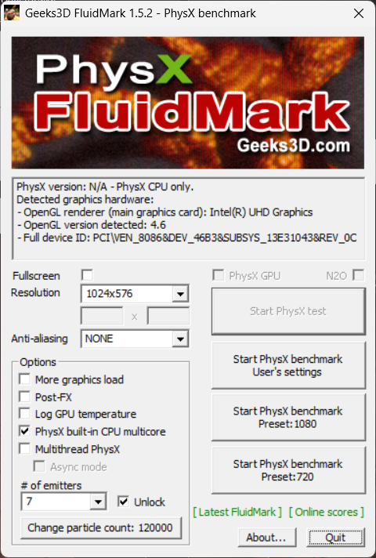

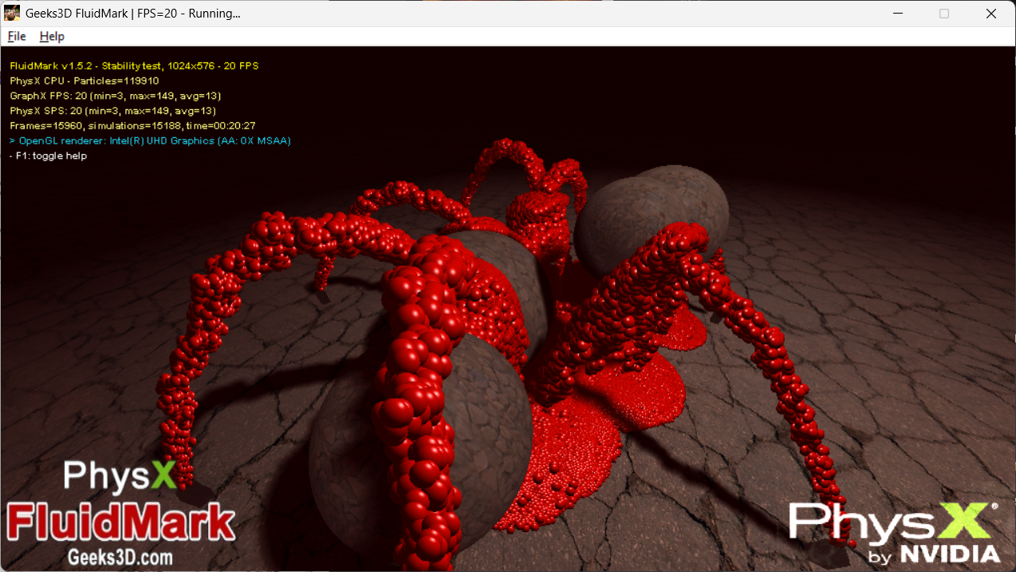

**Средний FPS: 13**

**Компьютер нормальный, справляется с нагрузкой**

**Контрольные вопросы:  
1. Какие другие программы используют для тестирования видеокарт?**

3DMark — популярная программа для тестирования производительности в играх и 3D-графике.

Heaven Benchmark — тестирует стабильность и производительность видеокарты в условиях высокой нагрузки.

MSI Afterburner — используется для мониторинга параметров видеокарты (температура, загрузка, FPS).

AIDA64 — диагностическая утилита, включающая тесты стабильности системы и видеокарты.

**2. Какие программы используют для тестирования мониторов?**

Nokia Monitor Test — проверяет качество цветопередачи, равномерность подсветки, наличие битых пикселей.

EIZO Monitor Test — оценивает яркость, контрастность, цветовую гамму.

Dead Pixel Tester — обнаруживает битые пиксели.

Lagom LCD Monitor Test — проверяет отклик матрицы, равномерность подсветки, читаемость текста.